A8 CORREIO POPULAR
Campinas, sábado, 4 de abril de 2020
CIDADES

RELIGIOSIDADE ||| PÁSCOA

Domingo de Ramos apenas na TV

Sem procissão nas ruas e com igrejas fechadas, celebração será transmitida pela Século 21

Maria Teresa Costa
Da Agência Anhanguera
teresa@rac.com.br

O Domingo de Ramos, uma festa móvel cristã celebrada no domingo antes da Páscoa
Estão suspensas as celebrações eucarísticas ordinárias com fiéis
e em que comemora a entra- da de Jesus em Jerusalém, te- rá amanhã igrejas fechadas e sem a tradicional Procissão de Ramos. O arcebispo d. João Inácio Müller celebrará missa às 10h, nos estúdios da TV Século 21, com transmis- são ao vivo. O isolamento so- cial imposto para interrom- per a disseminação do coro- navírus, obrigou as igrejas a suspenderem celebrações com presença de fieis. As pro- cissões da Semana Santa fo-
Cedoc/RAC

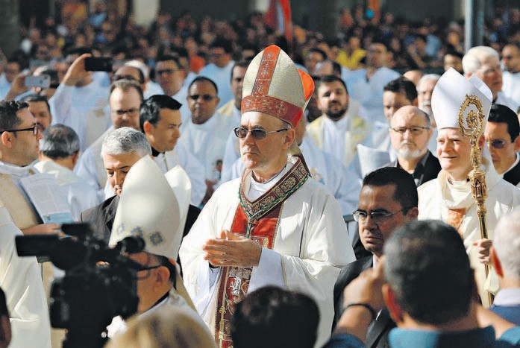
D. João Inácio orientou que em todas as paróquias e nos mesmos horários sejam realizadas, de forma privada, as celebrações do Tríduo Pascal

la TV Século 21. O Vigário Ge- ral, o Cura da Catedral, o Ce- rimoniário do Bispo e o Diá- cono Diego concelebrarão. No período conhecido como Tríduo Pascal foi definido que, na quinta-feira, às 19h, haverá missa na Catedral pre- sidida pelo arcebispo, sem o rito do Lava-Pés e sem a pre- sença do clero e do povo. Na Sexta-Feira da Paixão, a mis- sa da Paixão do Senhor será às 15h, e a missa pascal, no sábado, às 19h, ambas serão celebradas pelo arcebispo, mas sem participação do cle- ro e dos fiéis.
O arcebispo orientou que em todas as paróquias e nos mesmos horários, sejam reali- zadas, de forma privada, as celebrações do Tríduo Pas- cal. A Vigília Pascal, na Cate- dral, a celebração seguirá o mínimo exigido pela Liturgia, para que não se torne cansati- va aos telespectadores. A cele- bração da Páscoa será às 10h. O arcebispo observa que nesse tempo de pandemia, to- dos são conclamados a cui- dar de si e dos outros de ma- neira ímpar, com o distancia- mento social. “Este é um mo- do de sermos servos de to- dos. Como nunca, sabemos que a vida é dom frágil e com-

ram transferidas para 12 e 13
de setembro e a cerimônia do Lava-Pés, que ocorre na quinta-feira, foi cancelada.
Como medida de enfrenta-
mento da pandemia de coro- navírus, até 12 de abril, perío- do definido pela Prefeitura
para a quarentena em Campi-
nas, estão suspensas as cele- brações eucarísticas ordiná- rias com fieis e os padres de-
vem continuar com as cele-
brações de forma privada.
A Missa do Crisma, na quinta-feira, às 9h30, na Cate-
dral, será celebrada pelo arce-
bispo, mas sem a presença do clero, do povo e do coral, e será transmitida ao vivo pe-
promisso de todos por todos.
Em tempo de coronavírus, o distanciamento social se im- põe”, afirmou.

